**EXMO. SR. PRESIDENTE DA CÂMARA MUNICIPAL DE SUMARÉ**

Indico ao Exmo. Sr. Prefeito municipal, e a ele ao departamento competente no sentido de providenciar a operação tapa-buraco e continuação do recapeamento na **Rua da Alegria em frente ao N° 214 e em toda sua extensão no Bairro Picerno II.**

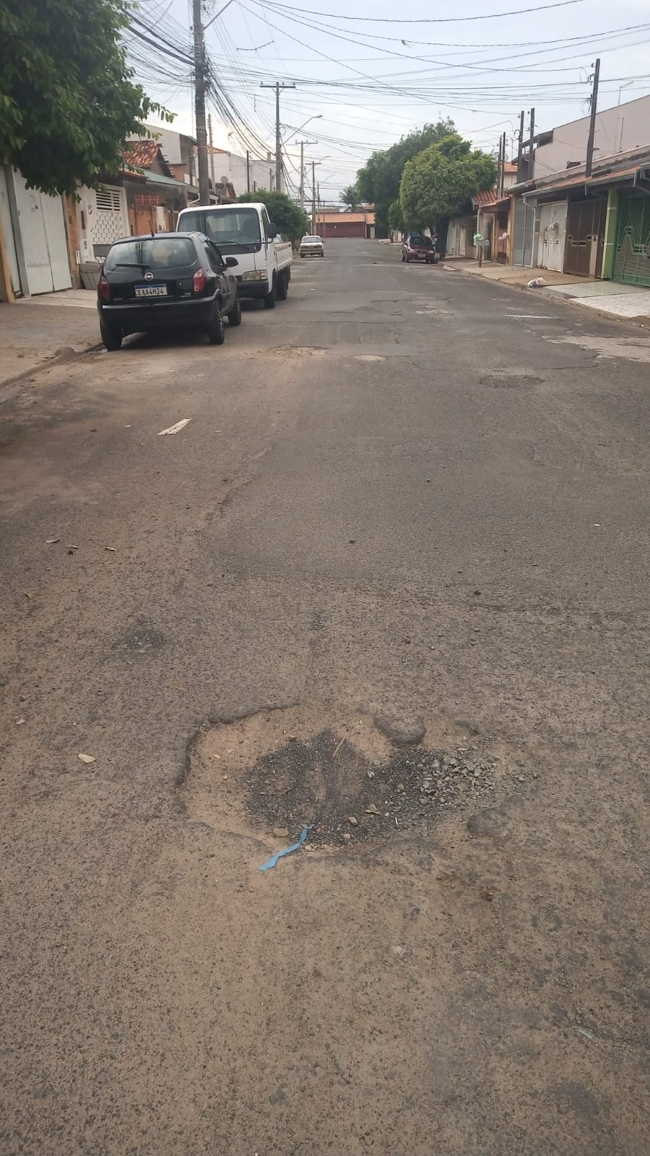

A indicação se faz necessária, pois a muitos buracos na rua onde tem riscos de causar acidentes, e atrapalha o fluxo normal dos veículos.

Sala das Sessões, 18 de outubro de 2021.

